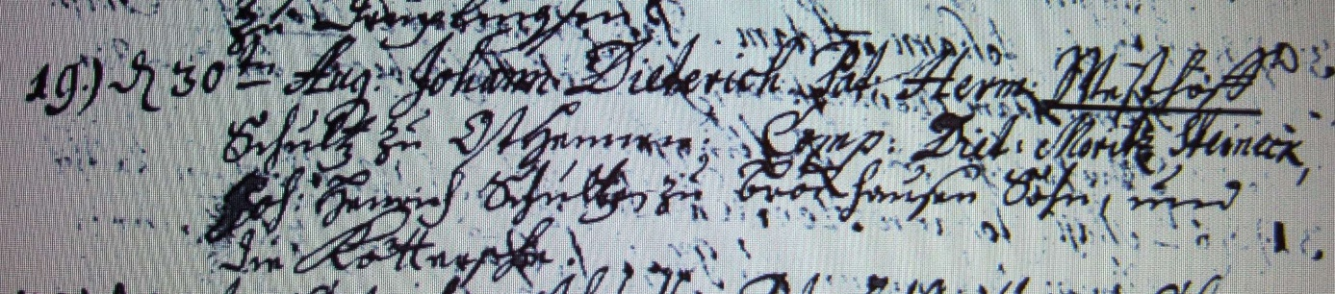

Kirchenbuch Hennen 1730; ARCHION-Bild 13 in „Taufen 1726 – 1806“
Abschrift:
19.) d 30ten Aug. Johann Dieterich Pat. (pater, Vater, KJK) Herm. Westhoff Schultz zu Osthennen, Comp: (compatres, Paten, KJK) Diet: Moritz Steineck, Jog: Henrich Schultze zu Brockhausen Sohn und die Köttersche“.

